
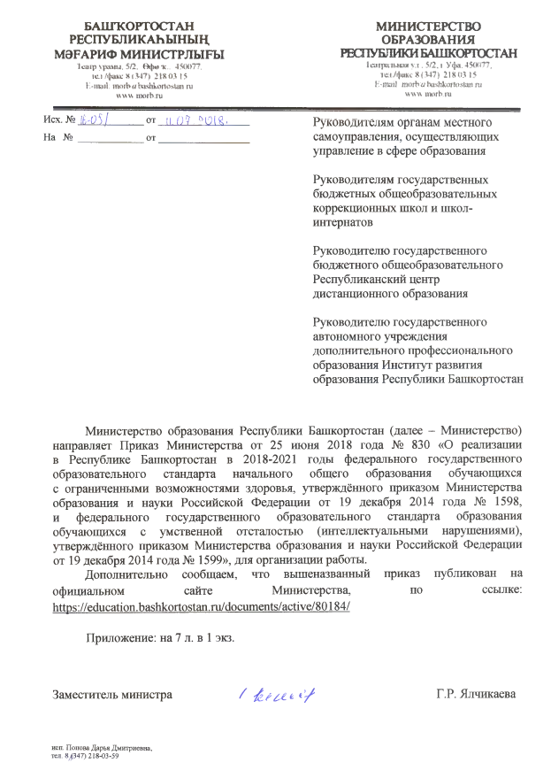
БАШКОРТОСТАН

РЕСПУБЛИКАЬЫНЫН,

МЭРАРИФ МИНИСТРЯЫРЫ
1
carp уршш, 5/2. Вф« тс., 450)77.
to.» /факс х! 34?) 2 IS 03 15
E-mail; inorb tfbashkortoirtim ru
Wfcw.merto.nl
МИНИСТЕРСТВО

ОБРАЮВАНИЯ
РЕСПУБЛИКИ БАШКОРТОСТАН
Зяпрсиьшя ул. 5/2. s Уфа. 450077,
твяУфвке 1(347) 21*0315
E-mail trwftowtotshtatoste! m
www inorb.ra
Исх. №
UrOSl

от
\\.()Ч ,b\Q[g,
Ha №
от
Руководителям органам местного

самоуправления, осуществляющих
управление в сфере образования
Руководителям государственных
бюджетных общеобразовательных
коррекционных школ и школ-
интернатов
Руководителю государственного
бюджетного общеобразовательного
Республиканский центр
дистанционного образования
Руководителю государственного
автономного учреждения
дополнительного профессионального
образования Институт развития
образования Республики Башкортостан
Министерство образования Республики Башкортостан (далее - Министерство)
направляет Приказ Министерства от 25 июня 2018 года № 830 «О реализации
в Республике Башкортостан в 2018-2021 годы федерального государственного
начального
стандарта
образовательного
общего
образования
обучающихся
с ограниченными возможностями здоровья, утверждённого приказом Министерства
образования и науки Российской Федерации от 19 декабря 2014 года № 1598,
государственного
федерального
и
образовательного
стандарта
образования
нарушениями),
умственной
обучающихся
с
отсталостью
(
интеллектуальными
утверждённого приказом Министерства образования и науки Российской Федерации
от 19 декабря 2014 года № 1599», для организации работы.
приказ
публикован
Дополнительно
сообщаем,
на
что
вышеназванный
сайте
Министерства,
официальном
по
ссылке:
https://education.bashkortostan.ru/documents/active/80184
/
Приложение: на 7 л. в 1 экз.
Заместитель министра
/
/
//
i с
<
/

Г.Р. Ялчикаева
исп. Попова Дарья Дмшриевна,
тел. 8^347) 218-03-59


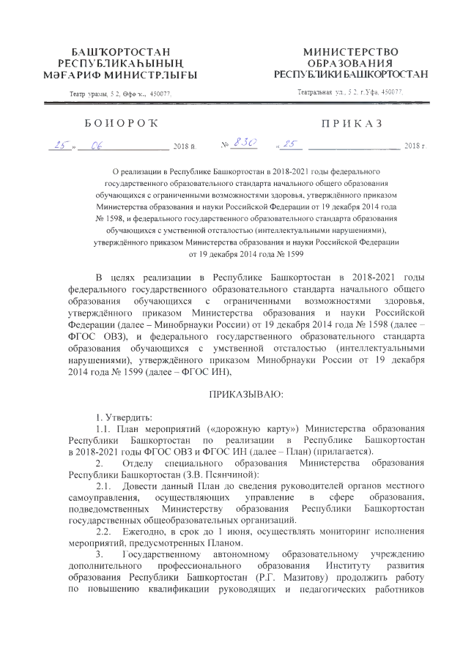
БАШКОРТОСТАН

РЕСПУБЛИКАЬЫНЫН.

МЭБАРИФ МИНИСТРЛЫРЫ
Театр урамы, 5 2, ©фе -к., 450077,
МИНИСТЕРСТВО

ОБРАЗОВАНИЯ

РЕСПУБЛИКИ БАШКОРТОСТАН
Театральная ул., 5 2, О;'фа, 450077,
Б О И О Р О К
/3"'»
ОС
2018
й.
ЛЬ
$30
« /2Г
ПРИКАЗ
2018
г..
О реализации в Республике Башкортостан в 2018-2021 годы федерального
государственного образовательного стандарта начального общего образования
обучающихся с ограниченными возможностями здоровья, утверждённого приказом
Министерства образования и науки Российской Федерации от 19 декабря 2014 года
№ 1598, и федерального государственного образовательного стандарта образования
обучающихся с умственной отсталостью (интеллектуальными нарушениями),
утверждённого приказом Министерства образования и науки Российской Федерации
от 19 декабря 2014 года№ 1599
В
целях реализации
в
Республике
Башкортостан
в
2018-2021

годы
федерального государственного образовательного стандарта начального общего
образования
обучающихся
с
ограниченными возможностями
здоровья,
утверждённого
приказом
Российской
Министерства
образования
и
науки
Федерации (далее - Минобрнауки России) от 19 декабря 2014 года № 1598 (далее -
образовательного
государственного
ФГОС
стандарта
ОВЗ),
и
федерального
(
интеллектуальными
образования
обучающихся
умственной
с
отсталостью
нарушениями), утверждённого приказом Минобрнауки России от 19 декабря
2014
года № 1599 (далее - ФГОС ИН),
ПРИКАЗЫВАЮ:
:
1
. Утвердить
1.1
. План мероприятий («дорожную карту») Министерства образования
Башкортостан
Республики
Башкортостан
по
реализации
в Республике
в 2018-2021 годы ФГОС ОВЗ и ФГОС ИН (далее - План) (прилагается).
2
.
Отделу
специального
образования
Министерства
образования
Республики Башкортостан (З.В. Псянчиной):
.
Довести данный План до сведения руководителей органов местного
2.1
управление
в
самоуправления,
сфере
осуществляющих
образования,
подведомственных
Министерству
образования
Башкортостан
Республики
государственных общеобразовательных организаций.
2.2
.
Ежегодно, в срок до 1 июня, осуществлять мониторинг исполнения
мероприятий, предусмотренных Планом.
учреждению
3
.
Государственному
автономному
образовательному
развития
дополнительного
профессионального
образования
Институту
образования Республики Башкортостан
(
Р.Г.
Мазитову)
продолжить работу
и педагогических
работников
по
повышению
квалификации
руководящих


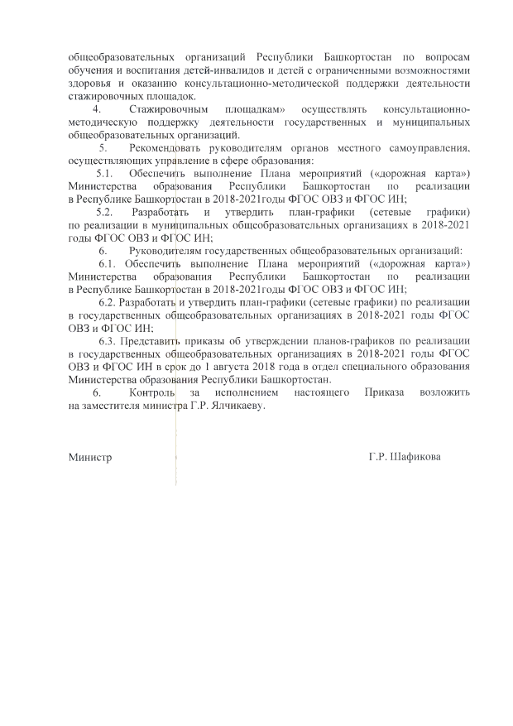
общеобразовательных
организаций
Республики
Башкортостан
по
вопросам
обучения и воспитания детей-инвалидов и детей с ограниченными возможностями
здоровья и оказанию консультационно-методической поддержки деятельности
стажировочных площадок.
4
осуществлять
площадкам»
.
Стажировочным
консультационно­
поддержку
деятельности
государственных
и
муниципальных
методическую
общеобразовательных организаций.
5
.
Рекомендовать руководителям органов местного самоуправления,
осуществляющих управление в сфере образования:
Обеспечить выполнение Плана мероприятий («дорожная карта»)
Башкортостан
по
реализации
образования
Республики
в Республике Башкортостан в 2018-2021 годы ФГОС ОВЗ и ФГОС ИН;
план-графики
(
сетевые
графики)
5.2
.
Разработать
и
утвердить
щипальных общеобразовательных организациях в 2018-2021
"ОС ИН;
5.1.
Министерства
6
.
Контроль
на заместителя министра Г.Р. Ялчикаеву.
Министр
по реализации в муни
годы ФГОС ОВЗ и ФГ
6
.
Руководителям государственных общеобразовательных организаций:
6.1
.
Обеспечить
выполнение
Плана
мероприятий
карта»)
(
«дорожная
образования
по
Республики
Башкортостан
реализации
Министерства
в Республике Башкортостан в 2018-2021 годы ФГОС ОВЗ и ФГОС ИН;
6.2
. Разработать и утвердить план-графики (сетевые графики) по реализации
в государственных общеобразовательных организациях в 2018-2021 годы ФГОС
ОВЗ и ФГОС ИН;
6.3
. ПредставитЬ приказы об утверждении планов-графиков по реализации
в государственных общеобразовательных организациях в 2018-2021 годы ФГОС
ОВЗ и ФГОС ИН в срок до 1 августа 2018 года в отдел специального образования
Министерства образования Республики Башкортостан.
за
исполнением
Приказа
возложить
настоящего
Г.Р. Шафикова


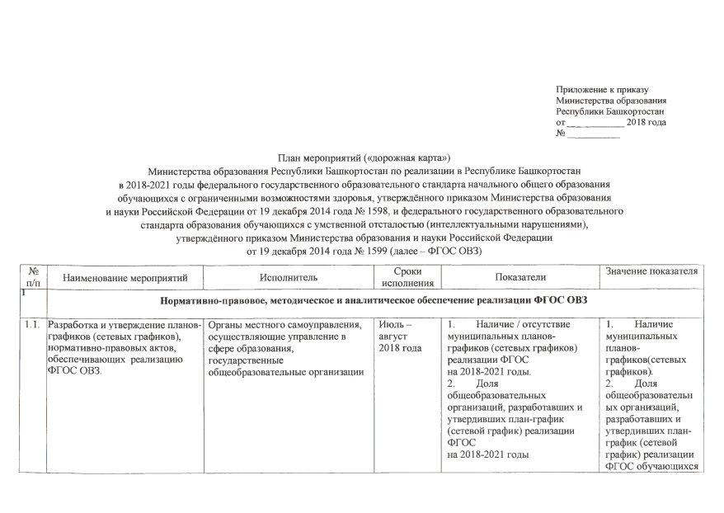
Приложение к приказу
Министерства образования
Республики Башкортостан
2018
года
от
№
План мероприятий («дорожная карта»)
Министерства образования Республики Башкортостан по реализации в Республике Башкортостан
в 2018-2021 годы федерального государственного образовательного стандарта начального общего образования
обучающихся с ограниченными возможностями здоровья, утверждённого приказом Министерства образования
и науки Российской Федерации от 19 декабря 2014 года № 1598, и федерального государственного образовательного
стандарта образования обучающихся с умственной отсталостью (интеллектуальными нарушениями),
утверждённого приказом Министерства образования и науки Российской Федерации
от 19 декабря 2014 года № 1599 (далее - ФГОС ОВЗ)
№
п/п
Наименование мероприятий
Исполнитель
Сроки
исполнения
Показатели
Значение показателя
Л
Нормативно-правовое, методическое и аналитическое обеспечение реализации ФГОС ОВЗ
1.1.
Разработка и утверждение планов-
графиков (сетевых графиков),
нормативно-правовых актов,
обеспечивающих реализацию
ФГОС ОВЗ.
Органы местного самоуправления,
осуществляющие управление в
сфере образования,
государственные
общеобразовательные организации
Июль -
август
2018
года
1
Наличие / отсутствие
.
муниципальных планов-
графиков (сетевых графиков)
реализации ФГОС
на 2018-2021 годы.
Доля
.
2
общеобразовательных
организаций, разработавших и
утвердивших план-график
(
сетевой график) реализации
ФГОС
на 2018-2021 годы
Наличие
1
.
муниципальных
планов-
графиков(сетевых
графиков).
2
.
Доля
общеобразовательн
ых организаций,
разработавших и
утвердивших план-
график (сетевой
график) реализации
ФГОС обучающихся


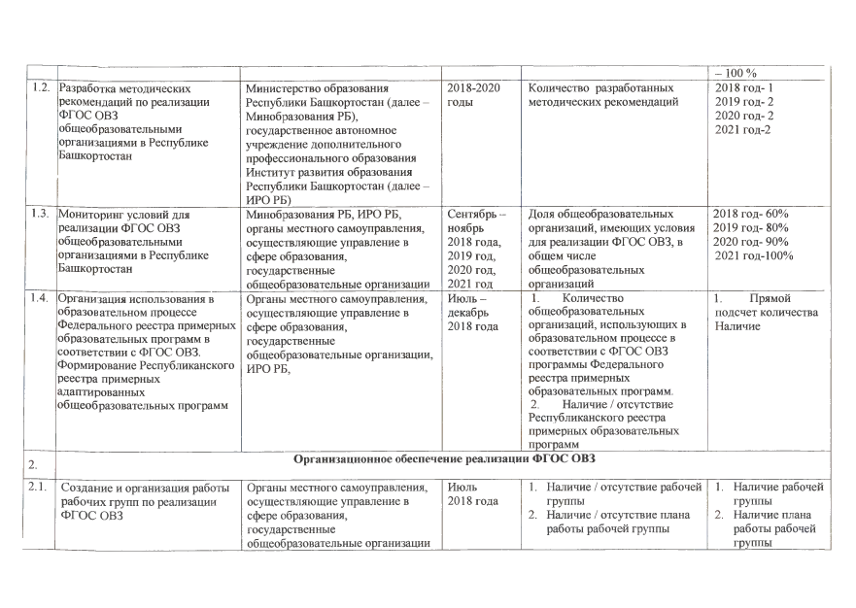
-
100 %
1.2.
Разработка методических
рекомендаций по реализации
ФГОС ОВЗ
общеобразовательными
организациями в Республике
Башкортостан
Министерство образования
Республики Башкортостан (далее -
Минобразования РБ),
государственное автономное
учреждение дополнительного
профессионального образования
Институт развития образования
Республики Башкортостан (далее -
ИРО РБ)
2018-2020
годы
Количество разработанных
методических рекомендаций
2018
год
-1
2019
год-
2
2020
2
год-
-2
год
2021
1.3.
Мониторинг условий для
реализации ФГОС ОВЗ
общеоб разовательными
организациями в Республике
Башкортостан
Минобразования РБ, ИРО РБ,
органы местного самоуправления,
осуществляющие управление в
сфере образования,
государственные
общеобразовательные организации
Сентябрь -
ноябрь
2018
года,
2019
год,
2020
год,
год
2021
Доля общеобразовательных
организаций, имеющих условия
для реализации ФГОС ОВЗ, в
общем числе
общеобразовательных
организаций
год- 60%
2018
год- 80%
2019
год- 90%
2020
год-100%
2021
1.4.
Организация использования в
образовательном процессе
Федерального реестра примерных
образовательных программ в
соответствии с ФГОС ОВЗ.
Формирование Республиканского
реестра примерных
адаптированных
общеобразовательных программ
Органы местного самоуправления,
осуществляющие управление в
сфере образования,
государственные
общеобразовательные организации,
ИРО РБ,
Июль -
декабрь
года
2018
1
.
Количество
общеобразовательных
организаций, использующих в
образовательном процессе в
соответствии с ФГОС ОВЗ
программы Федерального
реестра примерных
образовательных программ.
2
.
Наличие / отсутствие
Республиканского реестра
примерных образовательных
программ
1
.
Прямой
подсчет количества
Наличие
2.
Организационное обеспечение реализации ФГОС ОВЗ
2.1.
Создание и организация работы
рабочих групп по реализации
ФГОС ОВЗ
Органы местного самоуправления,
осуществляющие управление в
сфере образования,
государственные
общеобразовательные организации
Июль
года
2018
1
. Наличие / отсутствие рабочей
группы
. Наличие / отсутствие плана
2
работы рабочей группы
1
. Наличие рабочей
группы
2
. Наличие плана
работы рабочей
группы


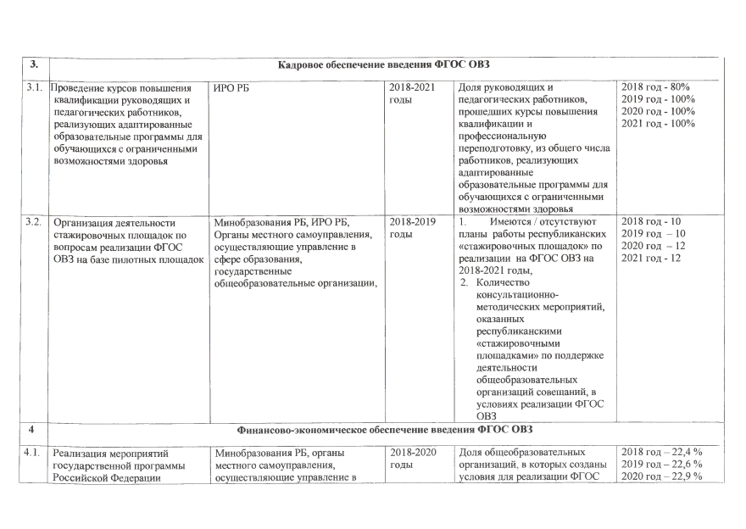
3.
Кадровое обеспечение введения ФГОС ОВЗ
3.1.
Проведение курсов повышения
квалификации руководящих и
педагогических работников,
реализующих адаптированные
образовательные программы для
обучающихся с ограниченными
возможностями здоровья
ИРО РБ
2018-2021
годы
Доля руководящих и
педагогических работников,
прошедших курсы повышения
квалификации и
профессиональную
переподготовку, из общего числа
работников, реализующих
адаптированные
образовательные программы для
обучающихся с ограниченными
возможностями здоровья
2018
год-80%
2019
год - 100%
год - 100%
2020
год - 100%
2021
3.2.
Организация деятельности
стажировочных площадок по
вопросам реализации ФГОС
ОВЗ на базе пилотных площадок
Минобразования РБ, ИРО РБ,
Органы местного самоуправления,
осуществляющие управление в
сфере образования,
государственные
общеобразовательные организации,
2018-2019
годы
Имеются
.
1
/
отсутствуют
планы работы республиканских
«стажировочных площадок» по
реализации на ФГОС ОВЗ на
2018-2021
годы,
. Количество
2
консультационно­
методических мероприятий,
оказанных
республиканскими
«стажировочными
площадками» по поддержке
деятельности
общеобразовательных
организаций совещаний, в
условиях реализации ФГОС
ОВЗ
2018
год -
10
2019
год
-

10
2020
год
-

12
2021
год -
12
4
Финансово-экономическое обеспечение введения ФГОС ОВЗ
4.1.
Реализация мероприятий
государственной программы
Российской Федерации
Минобразования РБ, органы
местного самоуправления,
осуществляющие управление в
2018-2020
годы
Доля общеобразовательных
организаций, в которых созданы
условия для реализации ФГОС
2018
год-22,4%
2019
год-22,6%
2020
год-22,9%


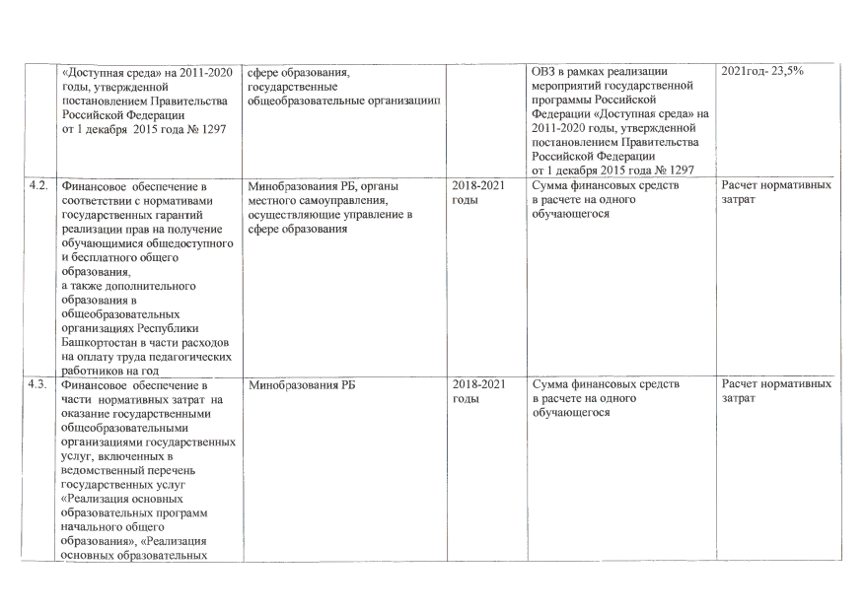
«Доступная среда» на 2011-2020
годы, утвержденной
постановлением Правительства
Российской Федерации
от 1 декабря 2015 года № 1297
сфере образования,
государственные
общеобразовательные организациип
ОВЗ в рамках реализации
мероприятий государственной
программы Российской
Федерации «Доступная среда» на
2011-2020
годы, утвержденной
постановлением Правительства
Российской Федерации
от 1 декабря 2015 года № 1297
2021
год- 23,5%
4.2.
Финансовое обеспечение в
соответствии с нормативами
государственных гарантий
реализации прав на получение
обучающимися общедоступного
и бесплатного общего
образования,
а также дополнительного
образования в
общеобразовательных
организациях Республики
Башкортостан в части расходов
на оплату труда педагогических
работников на год
Минобразования РБ, органы
местного самоуправления,
осуществляющие управление в
сфере образования
2018-2021
годы
Сумма финансовых средств
в расчете на одного
обучающегося
Расчет нормативных
затрат
4.3.
Финансовое обеспечение в
части нормативных затрат на
оказание государственными
общеобразовательными
организациями государственных
услуг, включенных в
ведомственный перечень
государственных услуг
«Реализация основных
образовательных программ
начального общего
образования», «Реализация
основных образовательных
Миноб разования РБ
2018-2021
годы
Сумма финансовых средств
в расчете на одного
обучающегося
Расчет нормативных
затрат

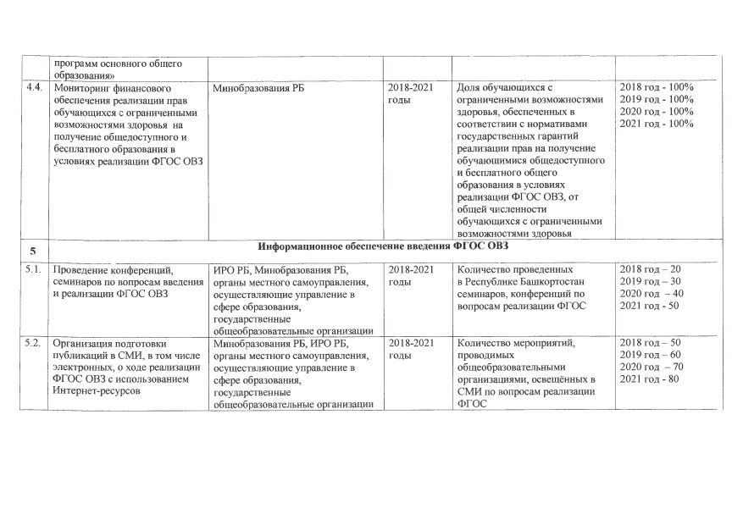
программ основного общего
образования»
4.4.
Мониторинг финансового
обеспечения реализации прав
обучающихся
с
ограниченными
возможностями здоровья на
получение общедоступного и
бесплатного образования в
условиях реализации ФГОС ОВЗ
Минобразования РБ
2018-2021
годы
Доля обучающихся с
ограниченными возможностями
здоровья, обеспеченных в
соответствии с нормативами
государственных гарантий
реализации прав на получение
обучающимися общедоступного
и бесплатного общего
образования в условиях
реализации ФГОС ОВЗ, от
общей численности
обучающихся с ограниченными
возможностями здоровья
2018
год - 100%
2019
год - 100%
2020
год - 100%
2021
год - 100%
5
Информационное обеспечение введения ФГОС ОВЗ
5.1.
Проведение конференций,
семинаров по вопросам введения
и реализации ФГОС ОВЗ
ИРО РБ, Минобразования РБ,
органы местного самоуправления,
осуществляющие управление в
сфере образования,
государственные
общеобразовательные организации
2018-2021
годы
Количество проведенных
в Республике Башкортостан
семинаров, конференций по
вопросам реализации ФГОС
-20
2018
год
-30
2019
год
2020
год
-

40
2021
год
-

50
5.2.
Организация подготовки
публикаций в СМИ, в том числе
электронных, о ходе реализации
ФГОС ОВЗ с использованием
Интернет-ресурсов
Минобразования РБ, ИРО РБ,
органы местного самоуправления,
осуществляющие управление в
сфере образования,
государствен ные
общеобразовательные организации
2018-2021
годы
Количество мероприятий,
проводимых
общеобразовательными
организациями, освещённых в
СМИ по вопросам реализации
ФГОС
-50
год
2018
2019
год
—
60
2020
год
-

70
2021
год
-

80

